Especificación del Caso de Uso del Negocio: BUC-Solicitar Servicio

Versión 1.0

Historial de Versiones
Fecha | Versión | Descripción | Autor
20/05/2012 | 1.0 | Creación de documento | Pablo Robles

Tabla de Contenidos
1. Actores del Negocio 4
1.1 CC_AN001_GestorRequerimientos 4
2. Propósito 4
3. Breve Descripción 4
4. Flujo de Eventos 4
4.1 Flujo Básico 4
4.2 Flujos Alternos 4
El Jefe Comercial no aprueba requerimiento. 4
El cliente es público. 4
El cliente solicita nueva cotización. 5
El cliente cancela la solicitud de contrato por cancelar cotización. 5
El cliente solicita modificar clausulas. 5
El cliente cancela la solicitud de contrato por no estar de acuerdo con clausulas. 5
El Jefe Legal revisará constantemente el contrato durante su vigencia. 5
El Jefe Legal informa incumplimiento de contrato. 5
5. Precondiciones 5
5.1 Técnica 5
6. Poscondiciones 5
6.1 Contrato creado y cerrado 5
6.2 Solicitud de contrato rechazado 5
7. Información Adicional 6
7.1 Diagrama de Actividades 6
7.2 Diagrama de Clases del Negocio 7
7.3 Actividades a Automatizar 7

Especificación del Caso de Uso del Negocio: BUC-Solicitar Servicio

Actores del Negocio

CC_AN001_GestorRequerimientos

Propósito
Generar, actualizar y cerrar contratos realizados con el cliente.

Breve Descripción
El caso de uso comienza cuando el Gestor de Requerimiento remite el requerimiento. Se revisa el requerimiento y dependiendo si es cliente privado o público se genera el contrato. El caso termina cuando se cancela la generación de contrato cuando se cierra el contrato.

Flujo de Eventos

Flujo Básico
- El Gestor de Requerimiento remite el requerimiento.
- El Jefe Comercial revisa el requerimiento.
- El Jefe Comercial establece tipo de cliente.
- El Jefe Comercial solicita levantar información.
- El Jefe TI realiza el levantamiento de información con el cliente.
- El Jefe Comercial genera la cotización.
- El Cliente revisa la cotización.
- El Jefe Legal genera las clausulas.
- El Cliente revisa las clausulas.
- El Jefe Legal establece roles y responsabilidades.
- El Jefe Legal analiza riesgos contractuales.
- El Jefe Legal genera contrato.
- El Jefe Legal firma el contrato con el cliente.
- El Jefe Legal revisa cumplimiento de acuerdos.
- El Jefe Comercial cierra el contrato.

Flujos Alternos

El Jefe Comercial no aprueba requerimiento.
Si en [2] el Jefe Comercial no aprueba el requerimiento termina el caso de uso.

El cliente es público.
Si en [3] el Jefe Comercial establece que el cliente es público el mismo revisa la buena pro y si no esta de acuerdo termina el caso de uso, en caso si este de acuerdo el caso de uso continúa en [8].

El cliente solicita nueva cotización.
Si en [7] el cliente no acepta la cotización y desea una nueva cotización el caso de uso continúa en [6].

El cliente cancela la solicitud de contrato por cancelar cotización.
Si en [7] el cliente no acepta la cotización y no desea una nueva cotización termina el caso de uso.

El cliente solicita modificar clausulas.
Si en [9] el cliente no esta de acuerdo con las clausulas y solicita negociarlas el caso de uso continúa en [8].

El cliente cancela la solicitud de contrato por no estar de acuerdo con clausulas.
Si en [9] el cliente no esta de acuerdo con las clausulas y no desea negociarlas el caso de uso termina.

El Jefe Legal revisará constantemente el contrato durante su vigencia.
Si en [14] el Jefe Legal ve que se cumple los acuerdos y sigue vigente el contrato el caso de uso continúa en [14].

El Jefe Legal informa incumplimiento de contrato.
Si en [14] el Jefe Legal verifica que no se cumple con los cuerdos del contrato, informa el caso y el caso continúa en [14].

Precondiciones

Técnica
Debe existir un requerimiento.

Poscondiciones

Contrato creado y cerrado
Se elaboró y cerró un contrato.

Solicitud de contrato rechazado
Se cancela la solicitud de contrato y se retorna al Gestor de Requerimiento.

Información Adicional

Diagrama de Actividades
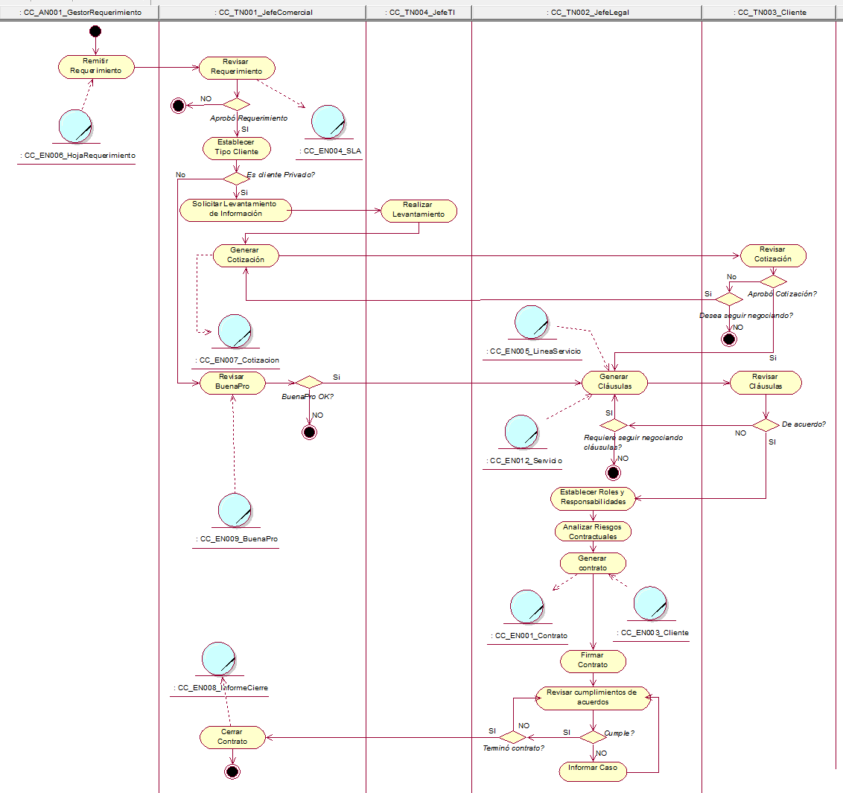

Diagrama de Clases del Negocio
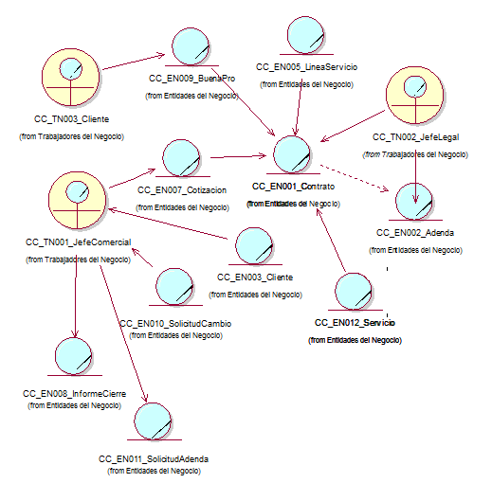

Actividades a Automatizar
- Consultar cliente.
- Registrar levantamiento de información.
- Registrar cotización.
- Actualizar cotización.
- Registrar clausulas.
- Actualizar clausulas.
- Registrar roles y responsabilidades.
- Registrar riesgos contractuales.
- Registrar contrato.
- Actualizar contrato.
- Registrar cierre de contrato.

